1, Cài đặt mongoDb.

Cài đặt cấu hình Database MongoDB giống link sau:

https://o7planning.org/vi/10265/huong-dan-cai-dat-va-cau-hinh-database-mongodb.

Cài đặt thêm Robo3T để tạo kết nối, view nội dung

2, Các bước cần làm

* đầu tiên tạo DB vs tên là “FILE”, thực hiện việc kết nối đúng cổng.

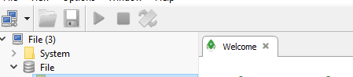

* Tạo 4 collection (tương đương với bảng trong mysql): “Files”, “Partners”, “file_seq”, “partner_seq”.

Trong đó 2 collection “Files”, “Partners” chứa thông tin file được upload lên server.

2 collection còn lại chỉ chứa đặc tả về sequence cho id của 2 Collection “Files” và “Partners” liên tục tăng trong từng bản ghi của “Files” và “Partners”.

Thực hiện 2 lệnh query để chèn seq vào trong 2 bảng đó:

*db.file_seq.insert({_id: "Files",seq: 0})*

*db.partner_seq.insert({_id: "Partners",seq: 0})*

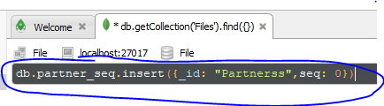

Được kết quả

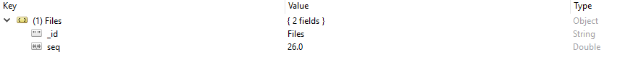

ở đây seq là 26 vì trong mongo “Files” id của em nó nhảy tới 26 rồi. lúc tạo lệnh kia thì nó là 1. Gọi api upload thì nó sẽ lưu thông tin và tăng seq này lên. Seq chính bằng id của 1 document(1 bản ghi) trong “Files”

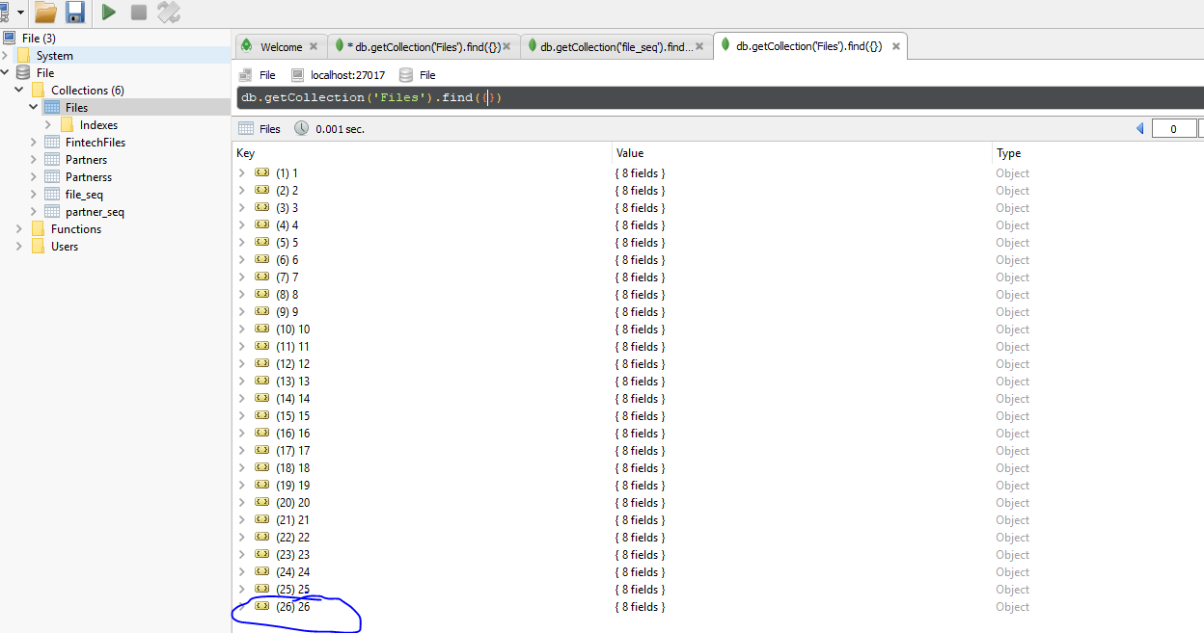

Tương tự vậy cho collections “Partners”.

Các thông tin cấu hình cài đặt em đã map đúng vào trong code.

* Implement các api sử dụng:

1. Generate_url

Api: private/file/generate_url

<http://localhost:8080/FileService/private/file/generate_url?urlReceive=Zm5hbWU9bmFtZV8xO3Rlc3QxMl8xO1Rlc3QzXzEmYWNrdXJsPS9wcml2YXRlL2xvYW4tZG9jdW1lbnQvYWNrbm93bGVkZ2UtdXBsb2FkZWQmbWtleT1zYW1vQDEyMzQmb3JkZXJpZD0xJm9wdD0wJnBhcnRuZXJpZD1zYW1vQDEyMzQ>=

Api này sẽ generate param urlReceive được encode bên trên thành các thông tin mà bên core gửi sang.

Ví dụ khi chạy ta có kết quả sau:

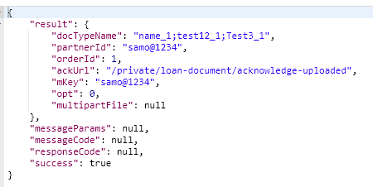

Từ những thông tin này bên PHP sẽ xử lý và làm thành giao diện trên màn hình.

1. Upload nhiều file kèm thông tin về chúng

Api: private/file/upload

Method: POST

[http://localhost:8080/FileService/private/file/upload](http://localhost:8080/FileService/private/file/upload_one_file)

Thực hiện bắn notification dựa vào ackUrl nhận dc. Có 3 trường hợp là bắn 1 list LoanDocument, 1 list AcknowleadeUpload, 1 disbursement.

3.Upload một file kèm thông tin đi kèm

Api: private/upload_one_file

Method: POST

<http://localhost:8080/FileService/private/file/upload_one_file>

chọn 1 file gửi lên và param đính kèm mang thông tin theo.

Kết quả là thông tin sẽ dc lưu vào 2 collection “Files”, “Partners”

Đồng thời bắn notification chứa 1 số thông tin sang cho bên core lưu trữ. Lưu ý tên file trong Files sẽ không trùng bất kỳ tên file nào khác. Bên core của mình gọi là originalFileId.

Kết quả:

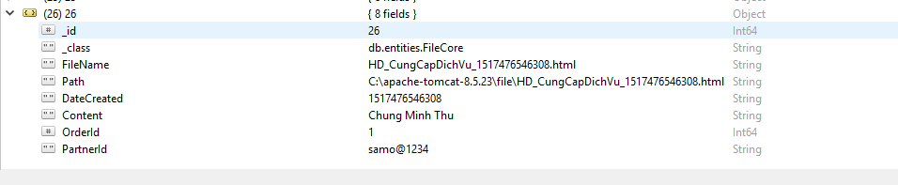

4.View file:

Api: **/private/file/get_file**

Method: GET

Api này được gọi từ api: “public/origination/get_file_content” bên core. Thực hiện chức năng gửi dữ liệu file để api kia có thể view và download trực tiếp.

API: **/private/file/get_content_file**

Method: get được gọi bởi api export_contract. Gửi dữ liệu file mẫu hợp đồng (file html) sang để api kia xử lý convert dữ liệu html.

Các api test việc bắn notification sang core:

**private/file/send_noti_loan**

**private/file/send_noti_contract**

**private/file/send_noti_disbursement**

CoreResponse và CoreException được lấy ra từ bên core, mã hóa thành 1 lib để bên fileService sử dụng.